新 书 推 荐
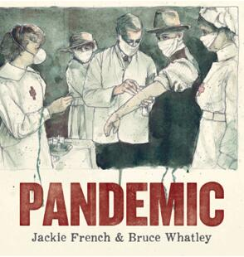
中文书名：《流行病》
英文书名：PANDEMIC
作 者：Jackie French and Bruce Whatley
出 版 社：Scholastic Australia
代理公司：ANA/Yao Zhang
出版日期：2020年11月
页 数：32页
代理地区：中国大陆、台湾
审读资料：电子稿
类 型：儿童绘本/知识读物

内容简介：
澳大利亚桂冠作家带来她曾祖母的真实故事
人类在大流行时期的伟大故事也可以为今天的我们带来力量

也许西班牙流感是在堪萨斯的军队中产生的，没人能确切地知道。战争将疾病带到了各处，当战争结束时，部队和士兵们也散落各处。人们戴着面具，商店，剧院和学校都挂着“关门”的牌子，城市一片沉寂。照顾生病家人的一个个家庭都拉上了窗帘，表示他们的房子被隔离了。此时，作者杰奇·法兰奇的曾祖们，将孩子们组织了起来……困难时期的人们不止需要温饱，他们的精神也需要被滋养。

一个来自创作了获奖系列书《洪灾》，《火灾》，《飓风》，《干旱》作/绘者组合，关于人类在大流行病盛行期间的一个伟大故事。

- 基于真实事件，令人难以置信的故事——展示了友善与有效隔离如何帮助人类在流行病中获胜
- 一个讨论2020年大流行病的完美、积极的资源
- 布鲁斯·沃特利利用在阿德莱德酒店的隔离时间创作的精美插图
- 主题：流行病、西班牙流感、隔离、疾病、友善

作者简介：

杰奇·法兰奇（Jackie French）是一位澳大利亚作家、历史学家、生态学家、2014-2015年澳大利亚儿童桂冠得主和2015年澳大利亚年度人物 （Senior Australian of the Year Award）。她的诸多获奖作品主题跨越了尖锐的历史小说到搞笑的国际畅销图画书。

布鲁斯·沃特利（Bruce Whatley）在从事插画和艺术指导的广告工作后，跳入了一个未知的图画书世界。自1992年以来，布鲁斯已经创作和/或插图超过80本儿童图画书。虽然他的作品是在澳大利亚出版的，但在2014年，他的作品被列入博洛尼亚儿童书展。

内文图画：
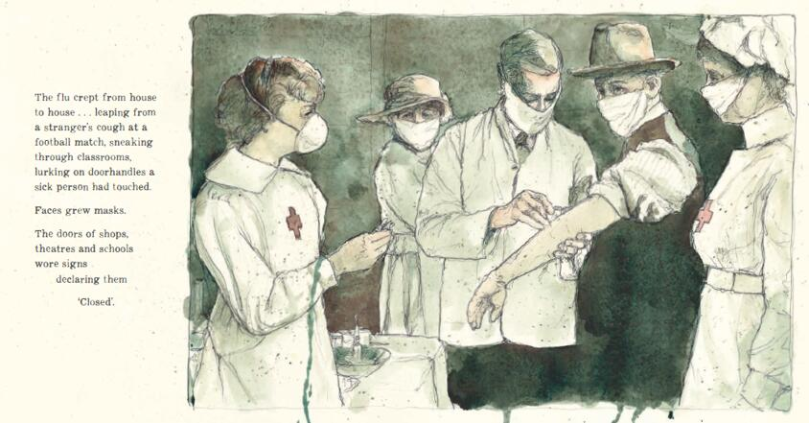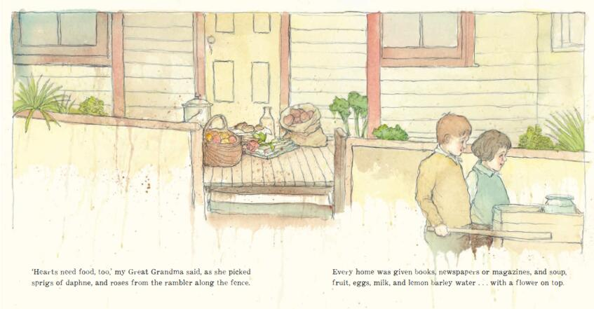
谢谢您的阅读！
请将回馈信息发送至：张瑶（Yao Zhang)
安德鲁﹒纳伯格联合国际有限公司北京代表处
北京市海淀区中关村大街甲59号中国人民大学文化大厦1705室, 邮编：100872
电话：010-82449325
传真：010-82504200
Email: Yao@nurnberg.com.cn
网址：www.nurnberg.com.cn
微博：http://weibo.com/nurnberg
豆瓣小站：http://site.douban.com/110577/
微信订阅号：ANABJ2002

